Ο.Σ.Υ.Α.Π.Ε.
ΟΜΟΣΠΟΝΔΙΑ ΣΥΛΛΟΓΩΝ ΥΠΑΛΛΗΛΩΝ ΑΙΡΕΤΩΝ
ΠΕΡΙΦΕΡΕΙΩΝ ΕΛΛΑΔΑΣ
Δ/νση: Λ. Συγγρού 80-88, 7ος όροφος
email: osyape@otenet.gr
www.osyape.gr
τηλ. προέδρου: 6932442294 – τηλ. γραμματέα: 6977432661

Αθήνα 1/11/2018
Αριθμ. Πρωτ.:179

ΣΥΝΑΝΤΗΣΗ ΟΣΥΑΠΕ ΜΕ ΓΑΛΛΙΚΑ ΣΥΝΔΙΚΑΤΑ
Οι αντιπροσωπείες των Εργατικών Κέντρων της Γαλλίας (Union Départementale CGT 13 des Bouches du Rhône) και Βαλ Ντε Μαρν Παρισιού (Union Départementale UD CGT 94 du Val de Marne) που βρίσκονται στην Ελλάδα ύστερα από πρόσκληση του ΠΑΜΕ, συναντήθηκαν σήμερα Πέμπτη 1-11-2018 με τις Ομοσπονδίες Συλλόγων Υπαλλήλων Αιρετών Περιφερειών Ελλάδας (ΟΣΥΑΠΕ) και του Υπουργείου Γεωργίας (ΠΟΣΕΥΓ) και αντάλλαξαν γνώμες για την οργάνωση του αγώνα ενάντια στις αντεργατικές πολιτικές, που εφαρμόζονται και στις 2 χώρες.

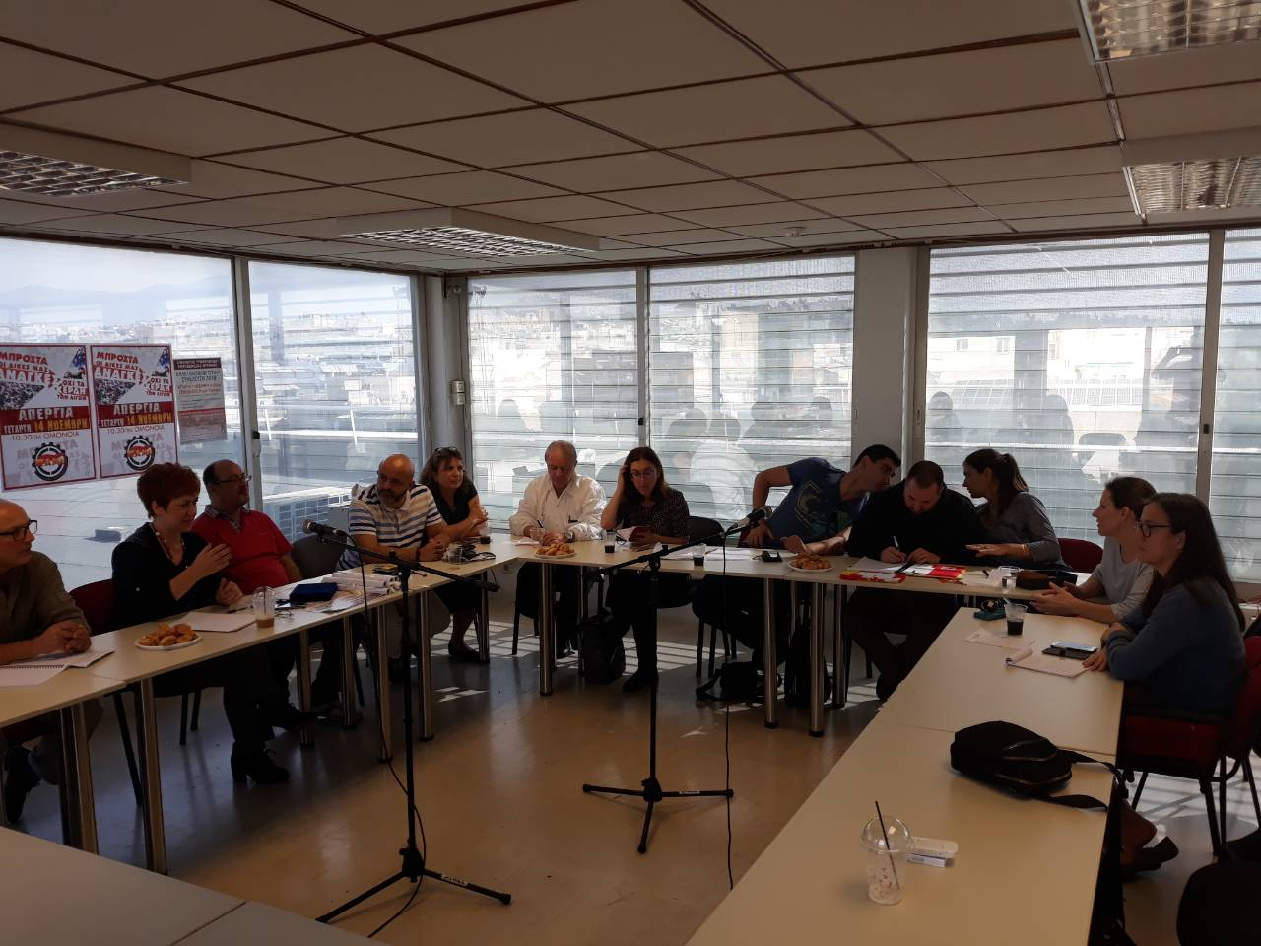

ΓΙΑ ΤΟ Δ.Σ.
Η ΠΡΟΕΔΡΟΣ  ΠΑΝΟΥΤΣΑΚΟΥ ΒΕΤΑ | Ο ΓΡΑΜΜΑΤΕΑΣ  ΑΝΔΡΕΑΔΕΛΛΗΣ ΓΙΑΝΝΗΣ

